Отчёт по лабораторной работе №4

Сетевые технологии

Ищенко Ирина НПИбд-02-22

Содержание

# 1 Цель работы

Установка и настройка GNS3 и сопутствующего программного обеспечения.

# 2 Выполнение лабораторной работы

Устанавливаем GNS3 с помощью менеджера пакетов Chocolatey (рис. 1). После запуска графического окна по установке следуем указаниям, нажимая **Next**, принимая соглашение по лицензии, выбирая отображение названия каталога в стартовом меню. В процессе установки при выборе комплектации отмечаем MSVC Runtime (отмечено по умолчанию), GNS3-Desktop, GNS3-VM, Tools (рис. 2). Выбираем тип ВМ VirtualBox (рис. 3).

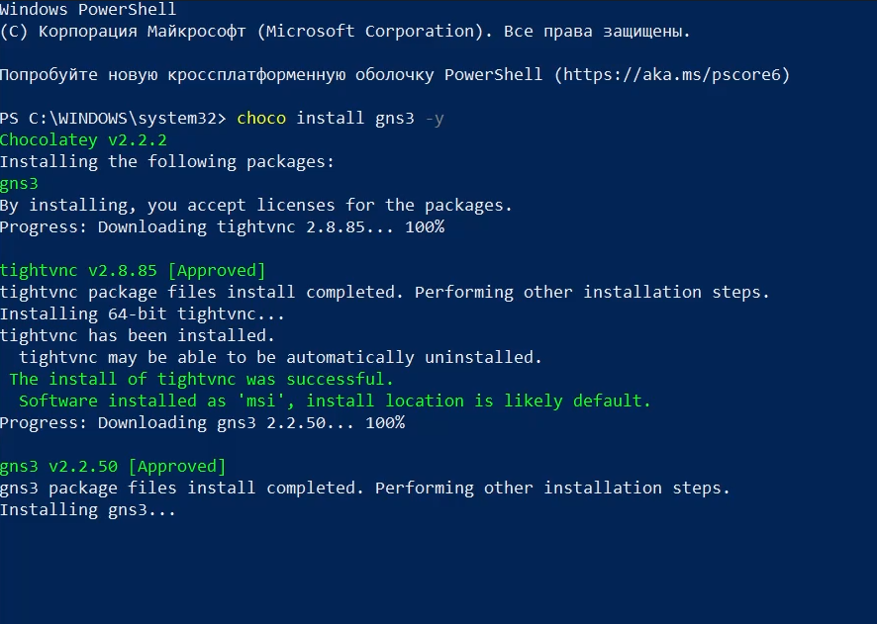

Рис. 1: Установка с choco

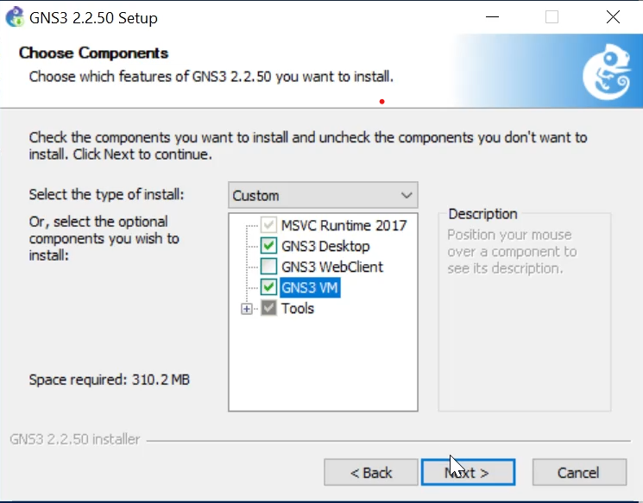

Рис. 2: Установка GNS3: выбор комплектации

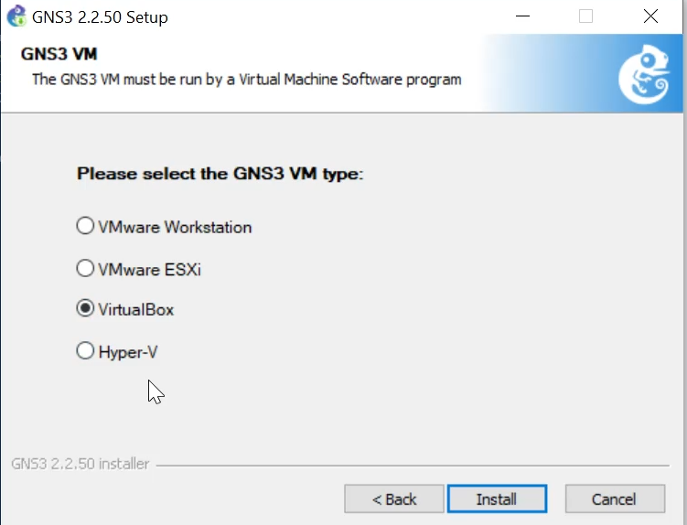

Рис. 3: Установка GNS3: выбор типа ВМ

Далее следуем инструкциям установщика, нажимая **Next**. Дожидаемся установки GNS3 и пакетов, принимаем соглашение по лицензии и завершаем установку (рис. 4).

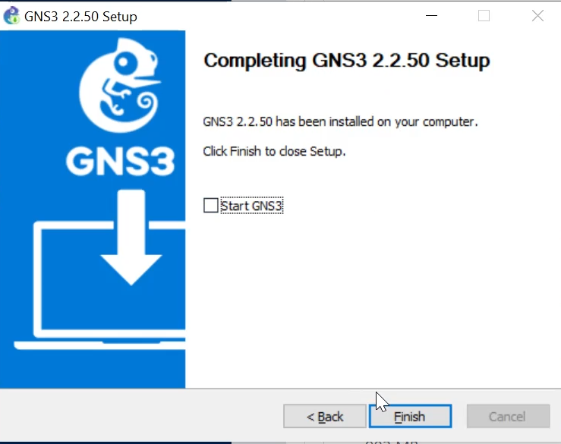

Рис. 4: Завершение установки

Скачиваем архив с образом виртуальной машины GNS3 VM с официального сайта, распаковываем его. Запустив VirtualBox, выбираем *Файл* -> *Импорт конфигураций*. Указываем месторасположение распакованного образа GNS3 VM.ova (рис. 5). В следующем окне в параметрах импорта выбираем в политике MAC-адреса «Сгенерировать новые MAC-адреса всех сетевых адаптеров» и дожидаемся конца импорта (рис. 6).

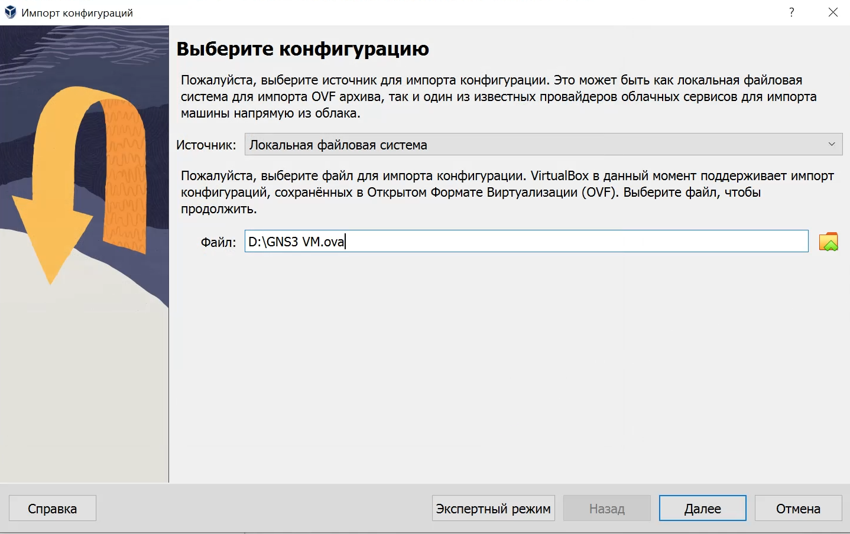

Рис. 5: Выбор образа

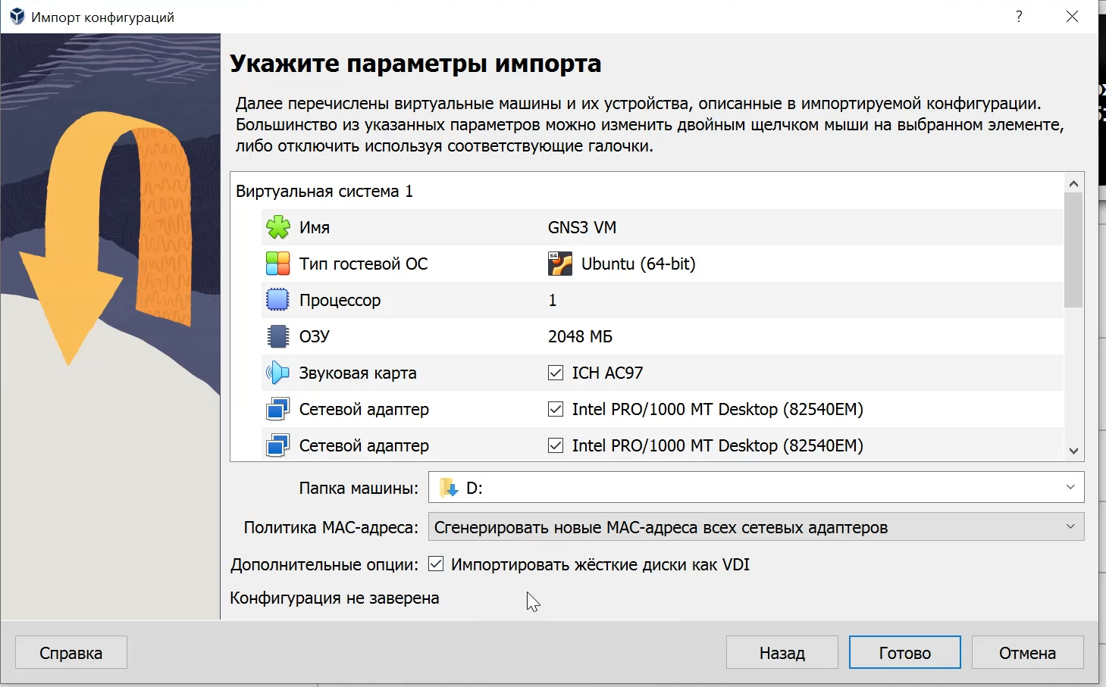

Рис. 6: Настройка параметров импорта конфигураций ВМ

Переходим к настройке ВМ. Для этого в VirtualBox выбираем импортированную виртуальную машину и переходим в меню *Машина* -> *Настроить*. Следуем рекомендациям из сообщения об обнаружении неправильных настроек и исправляем ошибки. Проверяем минимальные ресурсы (2048 МБ основной памяти, 2 процессора). Настраиваем вложенную виртуализацию в опции *Система*, вкладка *Процессор*. В графическом интерфейсе отмечаем флажок *Включить Nested VT-x/AMD-V* (рис. 7).

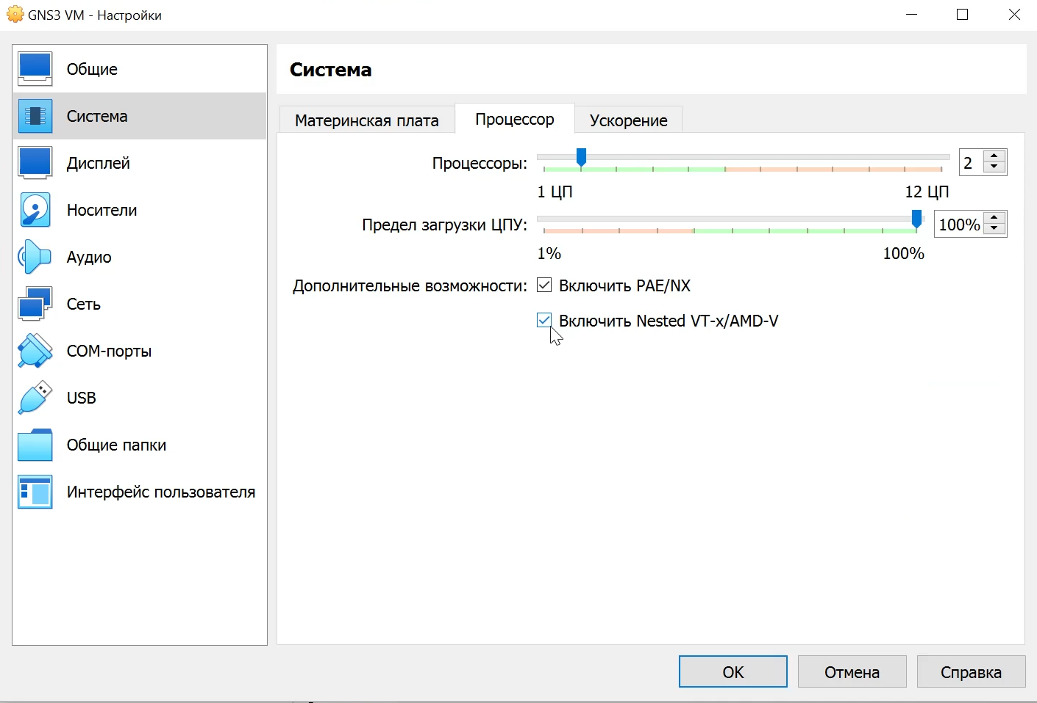

Рис. 7: Включение вложенной виртуализации

Настраиваем сетевой адаптер, убедившись, что выбран режим *Виртуальный адаптер хоста* (рис. 8).

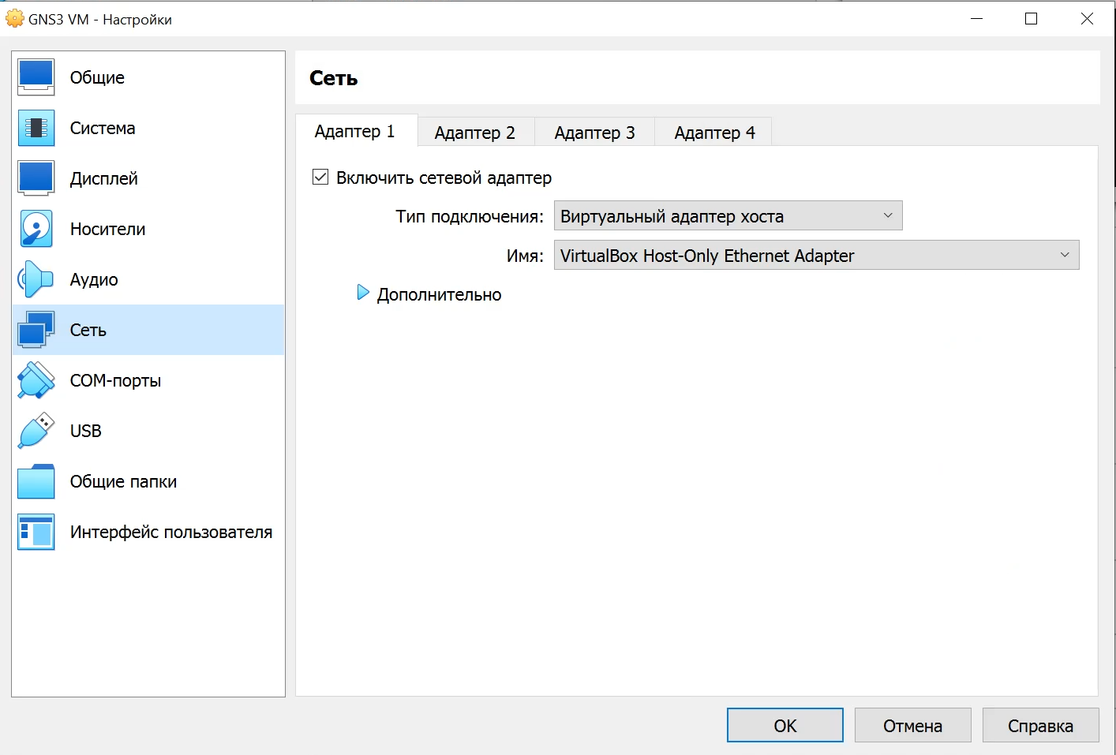

Рис. 8: Настройка параметров ВМ: сетевой адаптер

Запускаем виртуальную машину GNS3 VM (рис. 9).

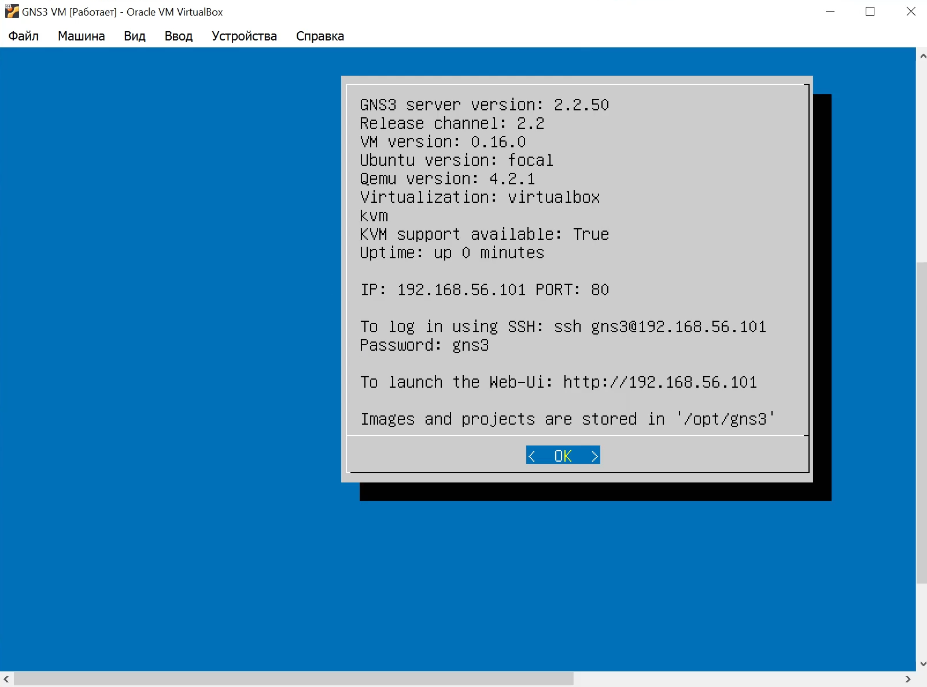

Рис. 9: Запуск GNS3 VM

Запускаем приложение GNS3 и в мастере настройки выбираем способ работы (рис. 10), настройки локального сервера. Выбираем IP-адрес привязки хоста (рис. 11). После успешного подсоединения появляется окно с итоговыми настройками (рис. 12). В списке серверов видим GNS3 VM.

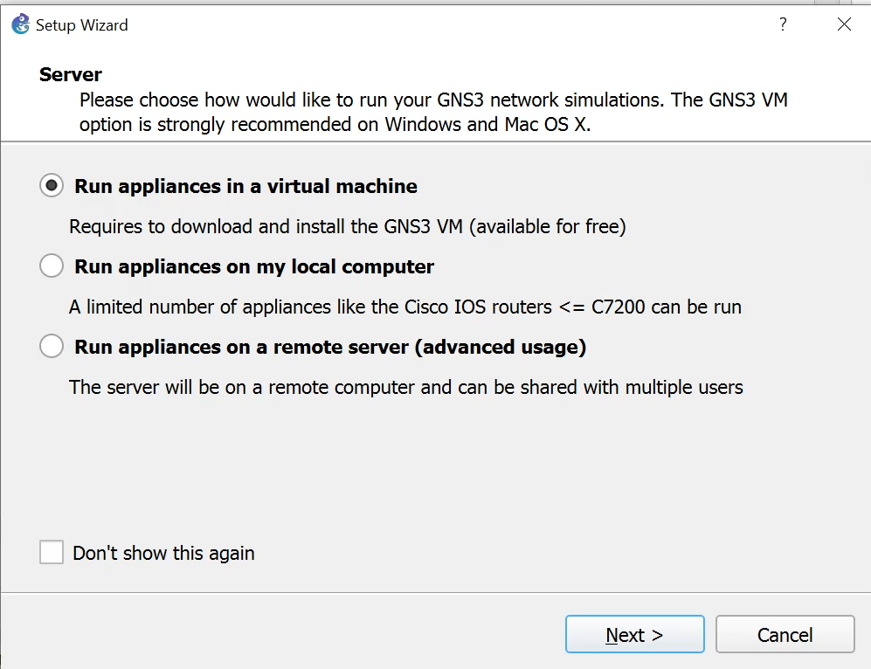

Рис. 10: Способ работы

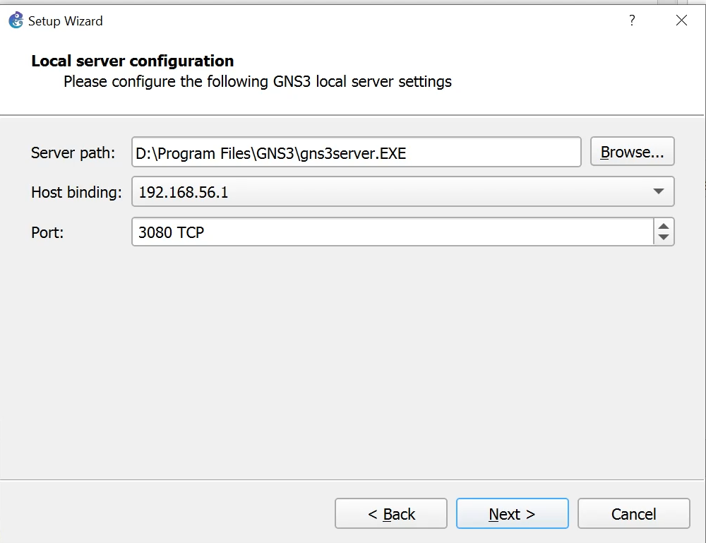

Рис. 11: Локальный сервер

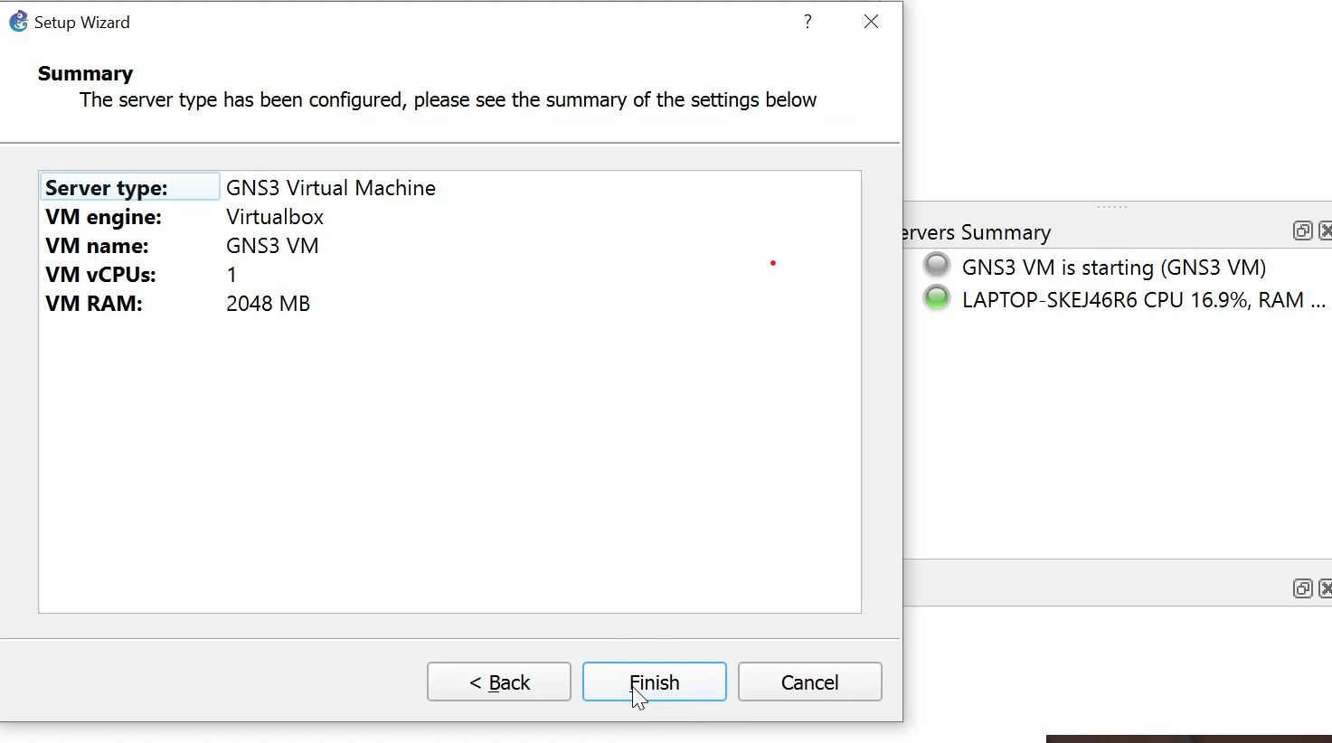

Рис. 12: Успешное подсоединение к серверу в GNS3

Для выключения GNS3 используем *File* -> *Quit*. Выключается также виртуальная машина.

В рабочем пространстве GNS3 на левой боковой панели выбираем просмотр маршрутизаторов, затем нажимаем *+ New template*. В открывшемся окне указываем установку образа с GNS3-сервера, нажимаем *Next*, оставляем эмулятор по умолчанию. Далее в списке роутеров выбираем FRR (рис. 13) и нажимаем *Install*. Скачиваем и импортируем необходимые файлы (рис. 14), завершаем установку (рис. 15).

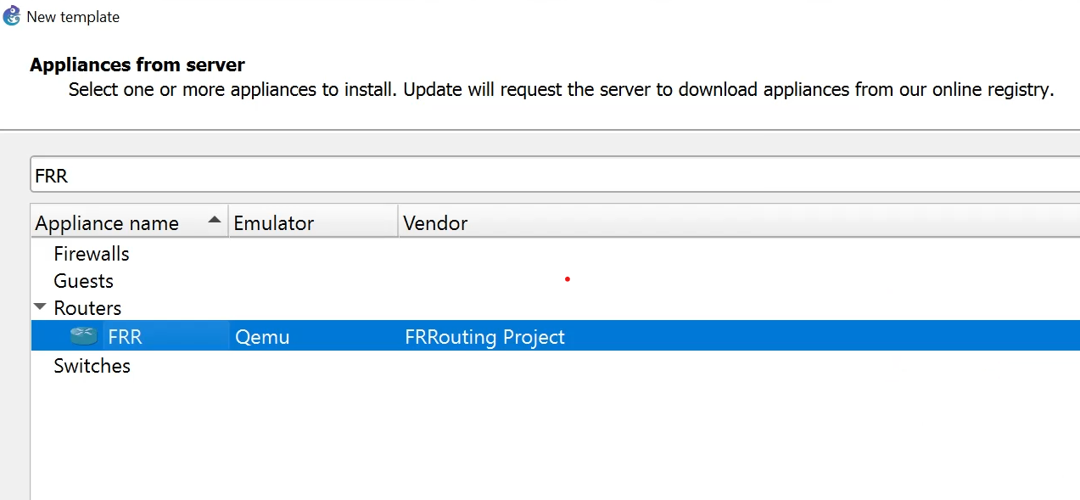

Рис. 13: Установка образа устройства FRR

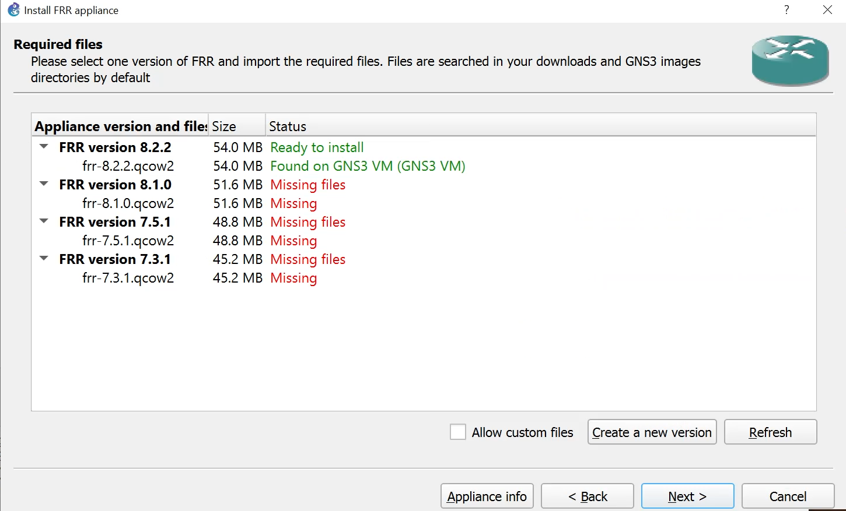

Рис. 14: Импорт файлов

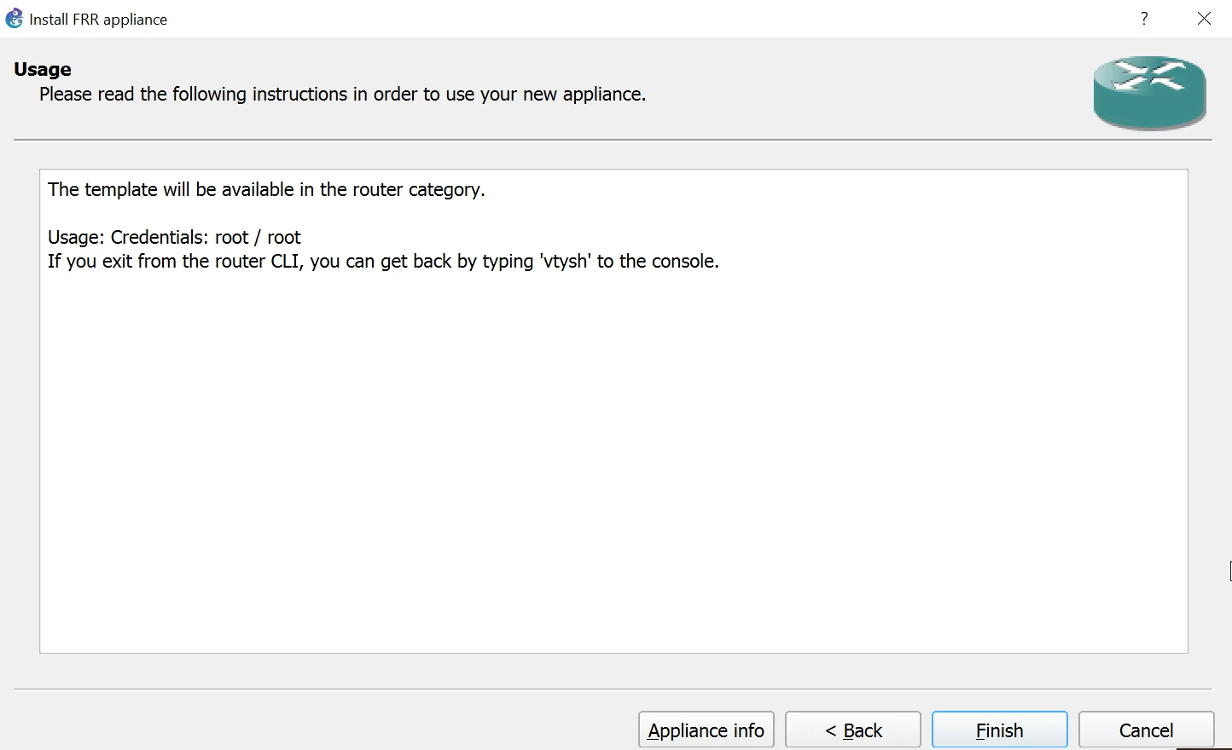

Рис. 15: Скачивание и импорт файлов образа устройства FRR, завершение установки

Для настройки образа щелкаем правой кнопкой на образе и выбираю *Configure template*. В открывшемся окне во вкладке *General settings* в поле *On close* выбираем *Send the shutdown signal (ACPI)* (рис. 16). Во вкладке *HDD* ставим галочку *Automatically create a config disk on HDD* (рис. 17).

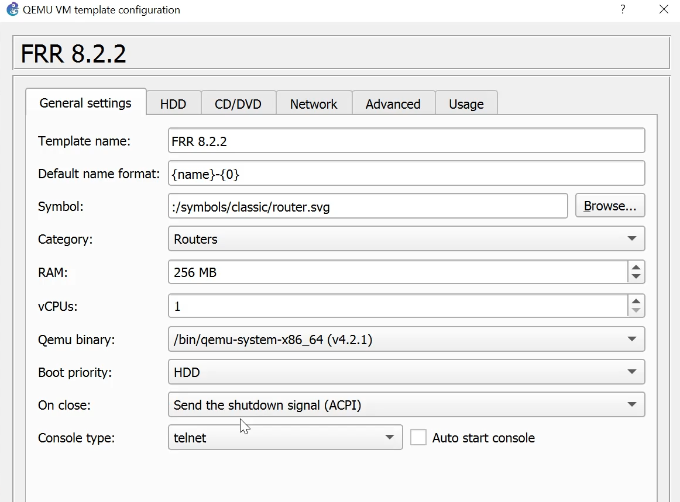

Рис. 16: Настройка образа маршрутизатора FRR

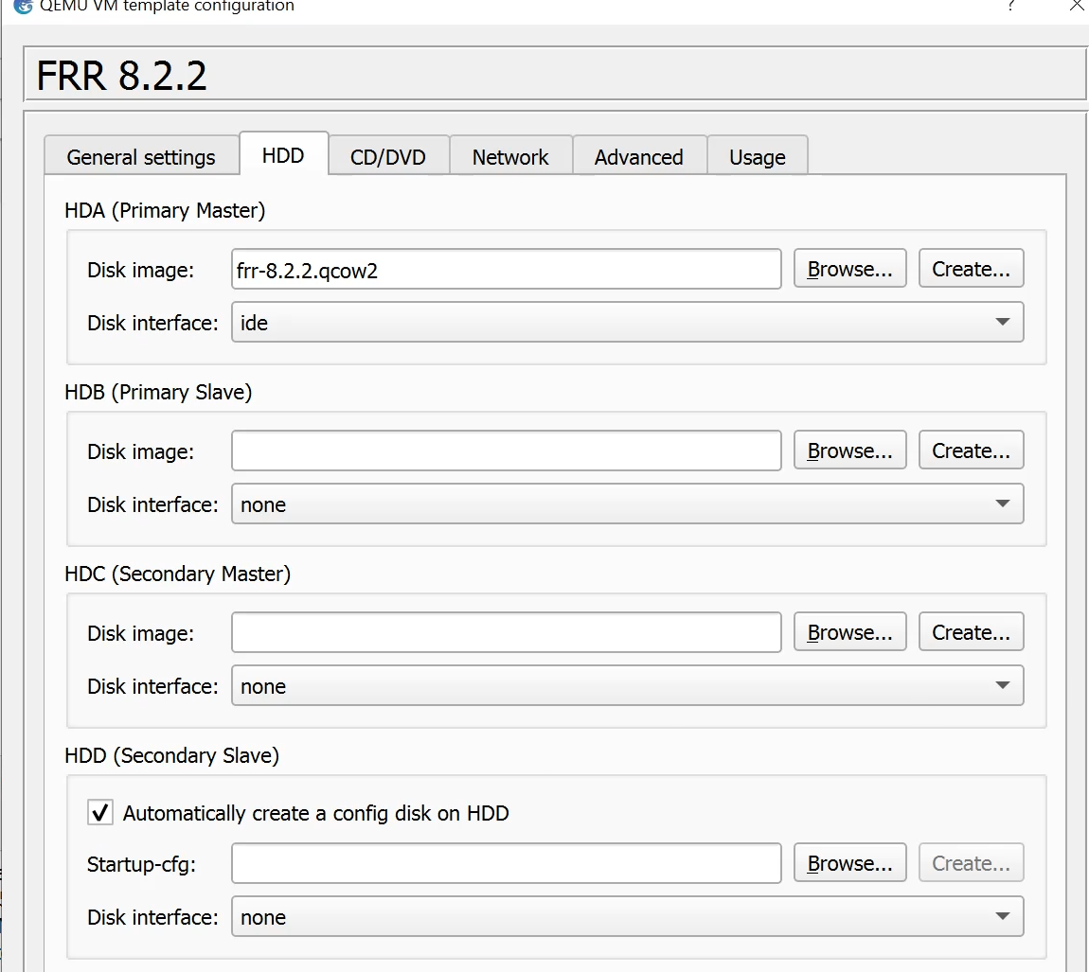

Рис. 17: Настройка образа маршрутизатора FRR

Скачав установочный файл VyOS (рис. 18), переходим в *File* -> *Import appliance* и импортируем его (рис. 19). Далее производим аналогичные настройке FRR шаги, скачиваем необходимые файлы и импортирем их, завершаем установку (рис. 20)

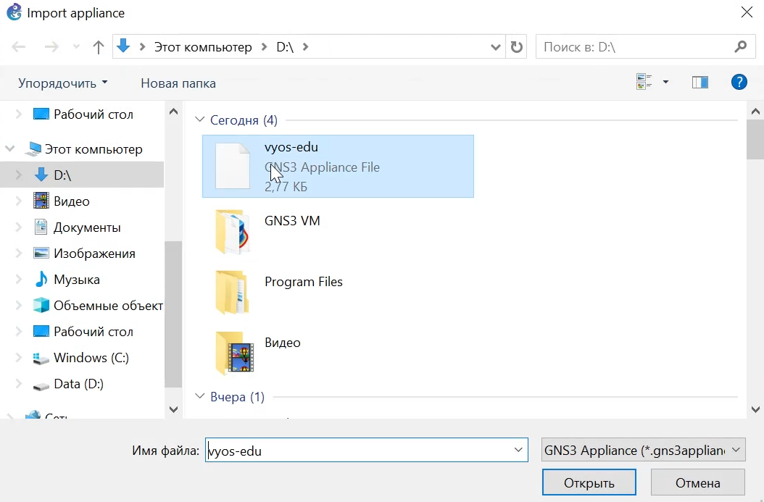

Рис. 18: Установочный файл

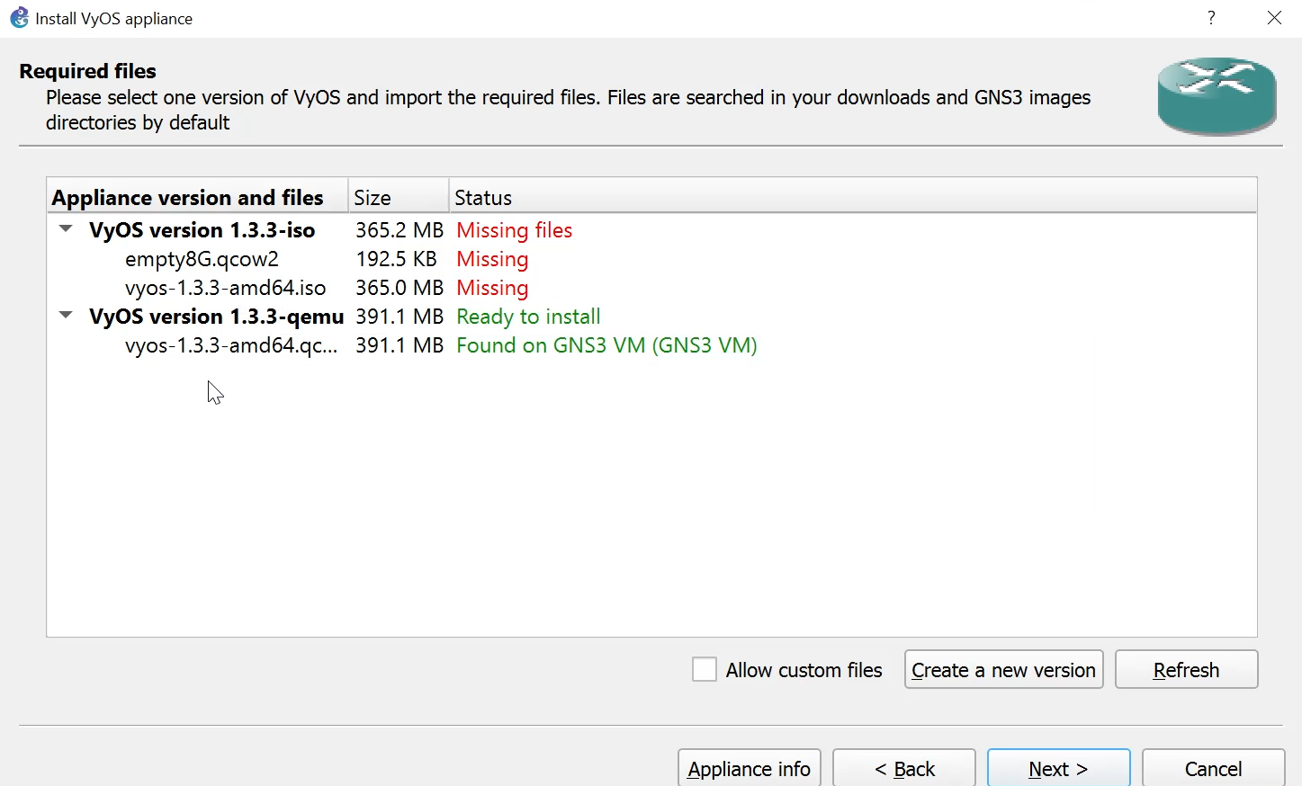

Рис. 19: Установка образа маршрутизатора VyOS: скачивание и импорт файлов

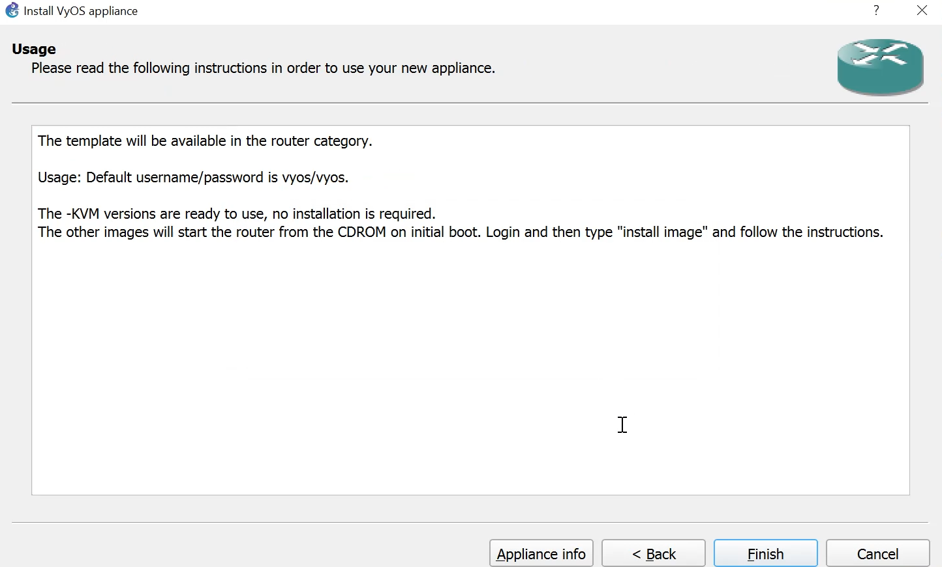

Рис. 20: Завершение установки

Для настройки образа маршрутизатора VyOS щелкаем правой кнопкой на образе и выбираю *Configure template*. В открывшемся окне во вкладке *General settings* в поле *On close* выбираем *Send the shutdown signal (ACPI)*. Во вкладке *HDD* ставим галочку *Automatically create a config disk on HDD*. Также изменем отображаемый символ устройства, перейдя в *General settings* -> *Symbol*. В рабочем пространстве GNS3 теперь отображаются два разных образа маршрутизаторов рис. (21).

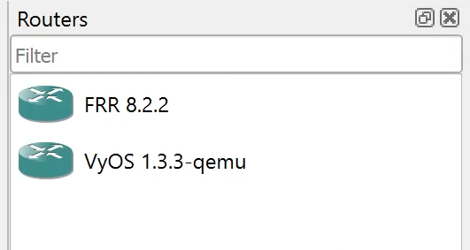

Рис. 21: Добавленные образы маршрутизаторов в GNS3

# 3 Выводы

В ходе лабораторной работы я установила и настроила GNS3 и сопутствующего программного обеспечения.